…………..ORTA OKULU 2013-2014 EĞİTİM ÖĞRETİM YILI FEN BİLİMLERİ DERSİ 1. DÖNEM 2. YAZILI SINAVI

A.Aşağıdaki bilgilerden doğru olanların yanına ( D),yanlış olanların yanına ( Y ) yazınız.(2X10=20P )
- Su ve mineraller sadece meyve ve sebzelerde bulunur. ( )
- Akciğerlerimiz karbondioksit ve su buharının soluk vererek dışarı atılmasını sağlar. ( )
- Üreter böbrekteki idrarı idrar kesesine taşıyan borudur.( )
- Pürüzsüz ve kaygan yüzeylerde sürtünme daha fazladır.( )
- İnce yay kullanılması dinamometrenin hassasiyetini artırır.( )
- Kuvvet ölçülemez. ( )
- Kuvveti göremeyiz ama etkilerini gözlemleyebiliriz. ( )
- Sürtünme kuvvetinin birimi Newtondur. ( )
- Bavulların altındaki tekerlekler sürtünmeyi artırarak bavulun kolay taşımasını sağlar. ( )
- Proteinlerin vücuttaki esas görevi enerji vermektir.( )

B. Aşağıdaki boşluklara gelmesi gereken uygun kelimeleri yazınız.(2X10=20P ).
Kalınbağırsak, kuvvet, A, D, Böbrekler, Deri, zıt,
Dinamometre, üretra, tuz

- Duran bir cismi hareket ettiren, hareket eden bir cismi durduran, cisimlerin şeklini ve yönünü değiştirebilen etkiye ______________denir.
- Sürtünme kuvveti cisimlerin hareket yönüne _________ yönde etki eden kuvvettir ve bu özelliğiyle hareketi engeller.
- ____________________, kanı süzerek atık maddelerden arındırırlar.
- ___________________ , kuvveti ölçen alettir.
- _____________ ,fazla su ve tuzu ter olarak vücuttan uzaklaştırır.
- _______________, idrarın dışarı atıldığı kanaldır.
- ______ vitamini göz sağlığımız için gereklidir ve havuçta bolca bulunur.
- ____________ , böbreklerimizin düşmanıdır.
- ______ vitamini tereyağı, süt ve balıkta bolca bulunur. Sentezlenmesi için güneş ışığına ihtiyaç vardır.
10. _____________________ ,su,mineral ve vitaminlerin emilerek kana karıştırıldığı organdır.

C. Aşağıda sürtünme kuvveti ile ilgili verilen örnekleri “ artırır” ya da “azaltır” kelimelerinden uygun olanıyla tamamlayınız.(2x5=10P)
- Buzlu yolda tekerlere zincir takmak sürtünmeyi ____________
- Futbol ayakkabılarındaki kramponlar sürtünmeyi ___________
- Denizaltılarının ve uçakların ön dizaynının sivri olması sürtünmeyi ____________
- Kapı menteşelerinin yağlanması sürtünmeyi _____________
- Bisiklet freni sürtünmeyi _____________

D. Aşağıdaki problemleri çözünüz.(5x2=10P)
- 10 bölmeli bir dinamometrenin ölçebileceği en fazla kuvvet 100 N ‘dur. Bu dinamometrenin 3 bölme uzamasını sağlayacak kuvvet kaç Newton’dur?

F=?
- Aşağıdaki 20 bölmeli dinamometreye asılmış olan 40N ağırlığındaki yük dinamometrenin 4 bölme uzamasını sağlamıştır. Buna göre bu dinamometre en fazla kaç Newton kuvvet ölçebilir?
40N

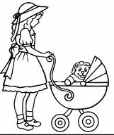
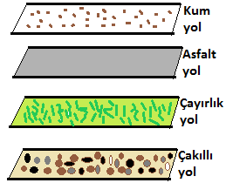
E. Aşağıdaki çoktan seçmeli soruları cevaplayınız.(5x8=40P)
1.

Çocuğunu bebek arabasıyla parka götürmek isteyen Meral Hanım, karşısına çıkan dört farklı yoldan hangisini seçerse daha rahat ilerleyebilir?
A. Kumlu yol B. Asfalt yol
C. Çayırlı yol D. Çakıllı yol
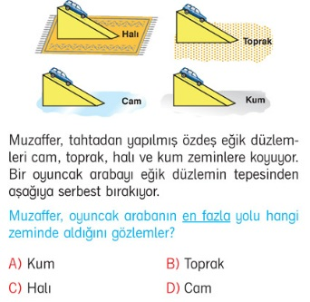
2.

3.Sürtünme ile ilgili verilen,
I. Temas gerektiren kuvvettir,
II. Mıknatısın uyguladığı kuvvetle aynı türdür,
III. Cisimlerin hareketini zorlaştırır,
ifadelerinden hangileri doğrudur?
A. Yalnız III B. I ve II
C. II ve III D. I ve III

4.
• Kapıların menteşeleri gıcırdamasın diye
yağlanır.
• Buzlu yollarda yürümek zordur.

Yukarıda verilen olayla ilgili;

I. Cisim kaygan yüzeyde kolay hareket eder.
II. Pürüzsüz yüzeyler hareketi kolaylaştırır.
III. Pürüzsüz ve kaygan yüzeylerde sürtünme
kuvveti azdır.
ifadelerinden hangileri doğrudur?

A. I ve II B. I ve III
C. II ve III D. I, II ve III

5.Aşağıdakilerden hangisinin hareketinde hava direncini azaltarak önlemler alınmaz?
A) uçak B) otomobil
C) bisiklet D) paraşüt

6.
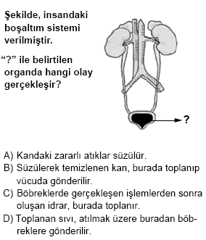
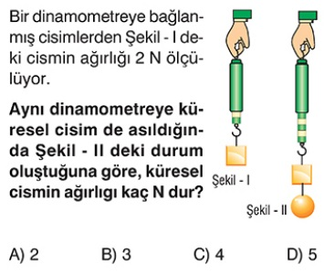
7.
8.
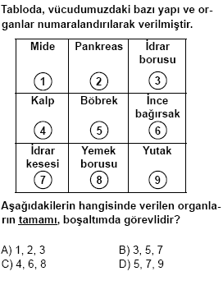.

Süre 40 dakikadır
………………- BAŞARILAR ☺ Fen Bil. Öğretmeni

